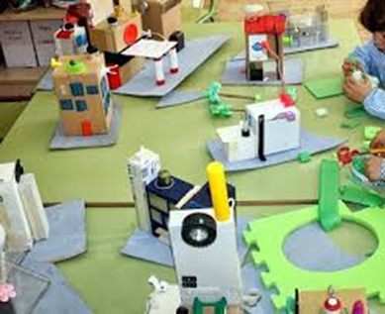

¡Bienvenidos niños y niñas! Espero que se estén cuidando mucho en su casa con su familia, pero que gracias a la imaginación podemos salir de la casa donde estemos pasando la cuarentena. Por ello te invito a que vivas y disfrutes la siguiente clase de artes visuales. Sin nada más que decir, nos estaremos hablando, se despide.

Profesor Manuel López Roche.
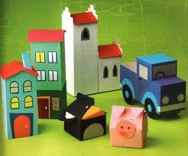
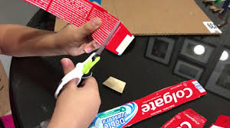

PLANIFICACIÓN CLASE DIARIA

ASIGNATURA: Artes Visuales. CURSO: P.K. y K. A-B. PROFESOR: Manuel López Roche
FECHA: Semana del 15/06/2020. CLASE Nº: 11. Fecha: Miércoles 17 de Junio Unidad Medio Ambiente TIEMPO: 45 minutos.
OBJETIVOS DE APRENDIZAJES |  | HABILIDADES/DESTREZAS
OA7: Representar plásticamente emociones, ideas, experiencias e intereses, a través de líneas, formas, colores, texturas, con recursos y soportes en plano y volumen. |  | Conocer, comparar, crear.
OBJETIVO DE LA CLASE |  | ACTITUDES
Conocer que es contaminación y un ambiente limpio por medio, por medio del collage. |  | Ampliar sus posibilidades de percibir, disfrutar y representar tanto su mundo interno como la relación con el entorno cultural.
M | DESCRIPCIÓN DE LA CLASE  ACTIVIDADES/ ESTRATEGIAS METODOLOGICAS |  | INDICADOR | RECURSOS | EVALUACIÓN
INICIO | Los/as estudiantes por medio de estímulos audiovisuales interactivos conocerán el inicio, acompañados de relatos del profesor/a.  Los/as estudiantes socializan objetivos y ruta de aprendizaje.  - Comparar dos imágenes del cuento “érase una vez un bosque”.  - Crear acciones y sonidos distintos, según las imágenes que se muestran. |  | Conocen las distintas formas que se encuentran en la ciudad.  Comparar los pasos a seguir que indica el profesor con los trabajos de cada estudiante.  Crear en una hoja, una ciudad en donde se aprecian materiales de reciclaje y de objetos de la naturaleza. | Computador, PPT “Érase una vez un bosque”. Hoja en blanco, pegamento en barra, envases de productos y alimentos, hojas de árboles de pequeño tamaño. | Formativa.
DESARROLLO | - Conocer los elementos que tienen en el hogar de cada estudiante que pueden usar para crear “la ciudad limpia y la ciudad sucia”.  - Crear una ciudad con elementos reciclados.
CIERRE | Enviar la foto con nombre completo y curso, al correo: manuel.lopez@colegio-auroradechile.cl

